Добрый день, уважаемые родители!
На сегодня, 17.04.2020 пятница, у нас запланированы следующие занятия:
- Мы живем на Урале
Тема: «Птицы вьют гнезда»
Предлагаю пройти по ссылке, посмотреть презентацию.
https://nsportal.ru/detskiy-sad/okruzhayushchiy-mir/2016/09/13/prezentatsiya-perelyotnye-ptitsy-vesnoy
После просмотра, задать ребенку следующие вопросы:
- Как одним словом назвать птиц, которые осенью улетают, а весной возвращаются?
- Какие птицы прилетают весной?
- Где строят свои гнёзда жаворонки?
- Какие птицы ищут жильё в дупле, в отверстие в стене дома или в скворечнике?
- Из чего лепят свои гнёзда ласточки?
- Какие птицы для гнезда выбирается сухой участок земли, над водой или поблизости от неё посреди густой растительности — зарослей камышей, осоки?
- Дидактическая игра «Найди домик»
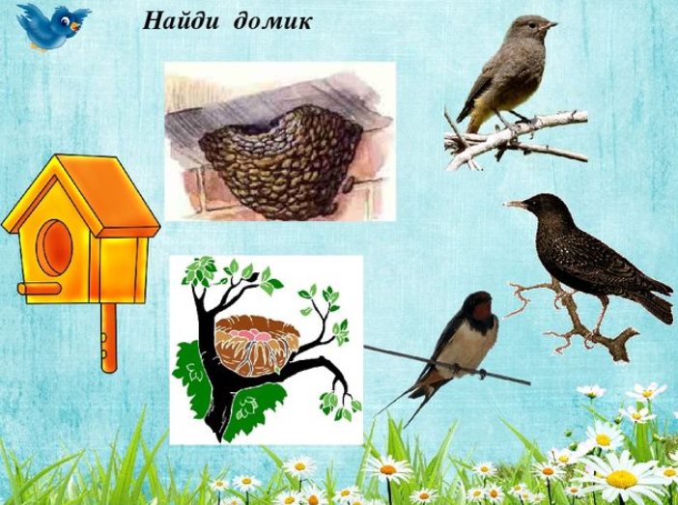

- Дидактическая игра «Кто здесь живёт?»
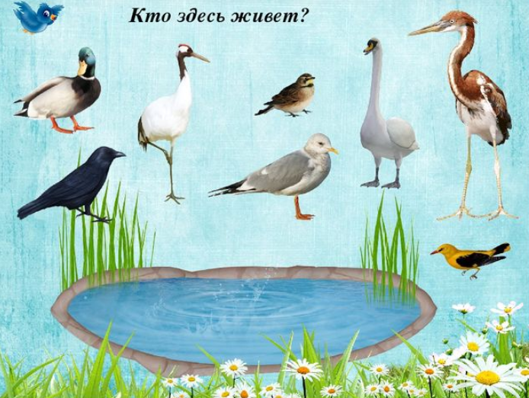

- Дидактическая игра «Кто лишний?»
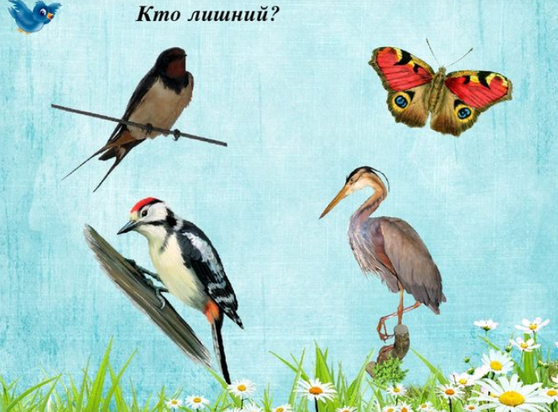

- Двигательная деятельность
Повторяем ходьбу и бег между предметами.
Прыжки на месте через короткую скакалку, продвигаясь вперед.
- ФЭМП «Решение задач, продолжаем знакомство с месяцем апрель; круг, квадрат, прямоугольник, треугольник»
Цель: продолжаем учить составлять задачи, записывать и читать запись; закрепляем название весенних месяцев; закрепляем знания о геометрических фигурах».
- Составьте задачу
У курицы 4 желтых цыпленка и 6 белых. Сколько цыплят у курицы?
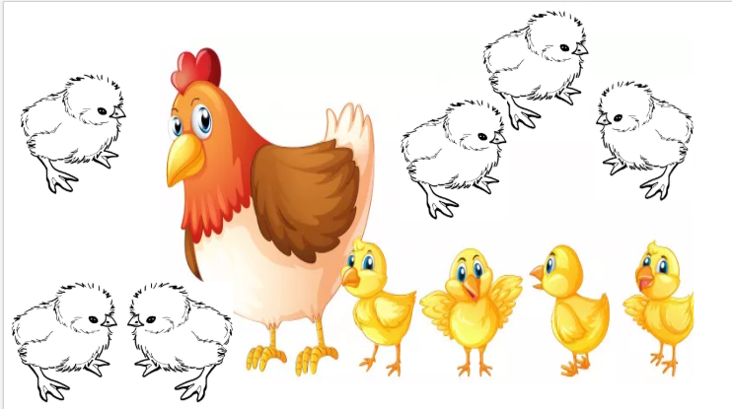Запишите и прочитайте решение задачи: 4+6=10 (четыре плюс 6 равняется 10)
2. Задачи для ума
Они озорные и сейчас попробуют вас запутать. Будьте особенно внимательны.
- В аквариуме жили 3 рыбки, к ним пустили еще 2 рыбки. Сколько рыбок стало в аквариуме?
- На полке стояло 5 кукол, к ним поставили 3 неваляшки. Сколько всего игрушек стояло на полке?
- В гараже стояло 5 машин. Утром 2 машины уехали. Сколько машин осталось стоять в гараже?
- В гнезде сидело 7 птичек. 1 птичка улетела. Сколько птичек осталось в гнезде?
3 задание
Посчитайте сколько в аквариуме рыбок, дорисуйте столько рыбок, чтобы их стало в аквариуме 6
- Сколько нарисовали рыбок?
- Сколько рыбок стало в аквариуме?
Составьте задачу. (В аквариуме было 3 рыбки, нарисовали еще 3)
Запишите и прочитайте решение задачи: 3+3=6 (три плюс три равняется 6)
4. Отгадай загадку
Застучал дождями звонко
Марту месяцу вдогонку,
И запел под птичью трель,
Месяц следующий ... (Апрель)
- Апрель второй месяц весны.
- А первый месяц весны? (март)
- А третий месяц весны? (май)
- Назовите все времена года.
5. Игра «Дорисуй недостающую фигуру»
- Назовите геометрические фигуры и дорисуйте не достающие фигуры в каждом ряду
- Какую фигуру нарисовали во втором ряду? (квадрат)
- Какую фигуру нарисовали в третьем ряду? (круг)
- В четвертом? (треугольник)
